**Manuel d’installation, d’utilisation et de désinstallation**

L’installation

Pour l’installation il y a deux possibilités. La première est d’aller visiter notre site internet et de télécharger Hell of Fighter en cliquant sur le bouton télécharger en bas de page. La seconde option est d’avoir Hell of Fighter en version physique. Alors il vous suffit de brancher la clé USB sur votre PC. Ces deux possibilités vous donneront accès à l’installeur de Hell of Fighter.



Ensuite, vous allez devoir suivre les différentes étapes qui suivent.

Premièrement vous pouvez choisir la langue dans laquelle ces prochaines étapes vont se dérouler.

Deuxièmement, vous pourrez choisir l’emplacement du jeu lors de l’installation sur votre PC.

Troisièmement, si vous voulez un raccourci sur votre bureau.

Dernièrement, L’installation.

L’utilisation

Pour l’utilisation c’est très simple. Au lancement du jeu, vous tomberez sur cet écran :

Le bouton « Quit » va vous permettre de quitter le jeu.

Le bouton « Settings » va vous permettre d’accéder aux paramètres du jeu.

Et le bouton « Play » va vous permettre d’accéder aux différents modes de jeu.

Ici deux possibilités s’offrent à vous.

Si vous désirez jouer avec un ami, sélectionner alors le mode « multiplayer ». Vous aurez donc la possibilité de créer ou de rejoindre une partie.

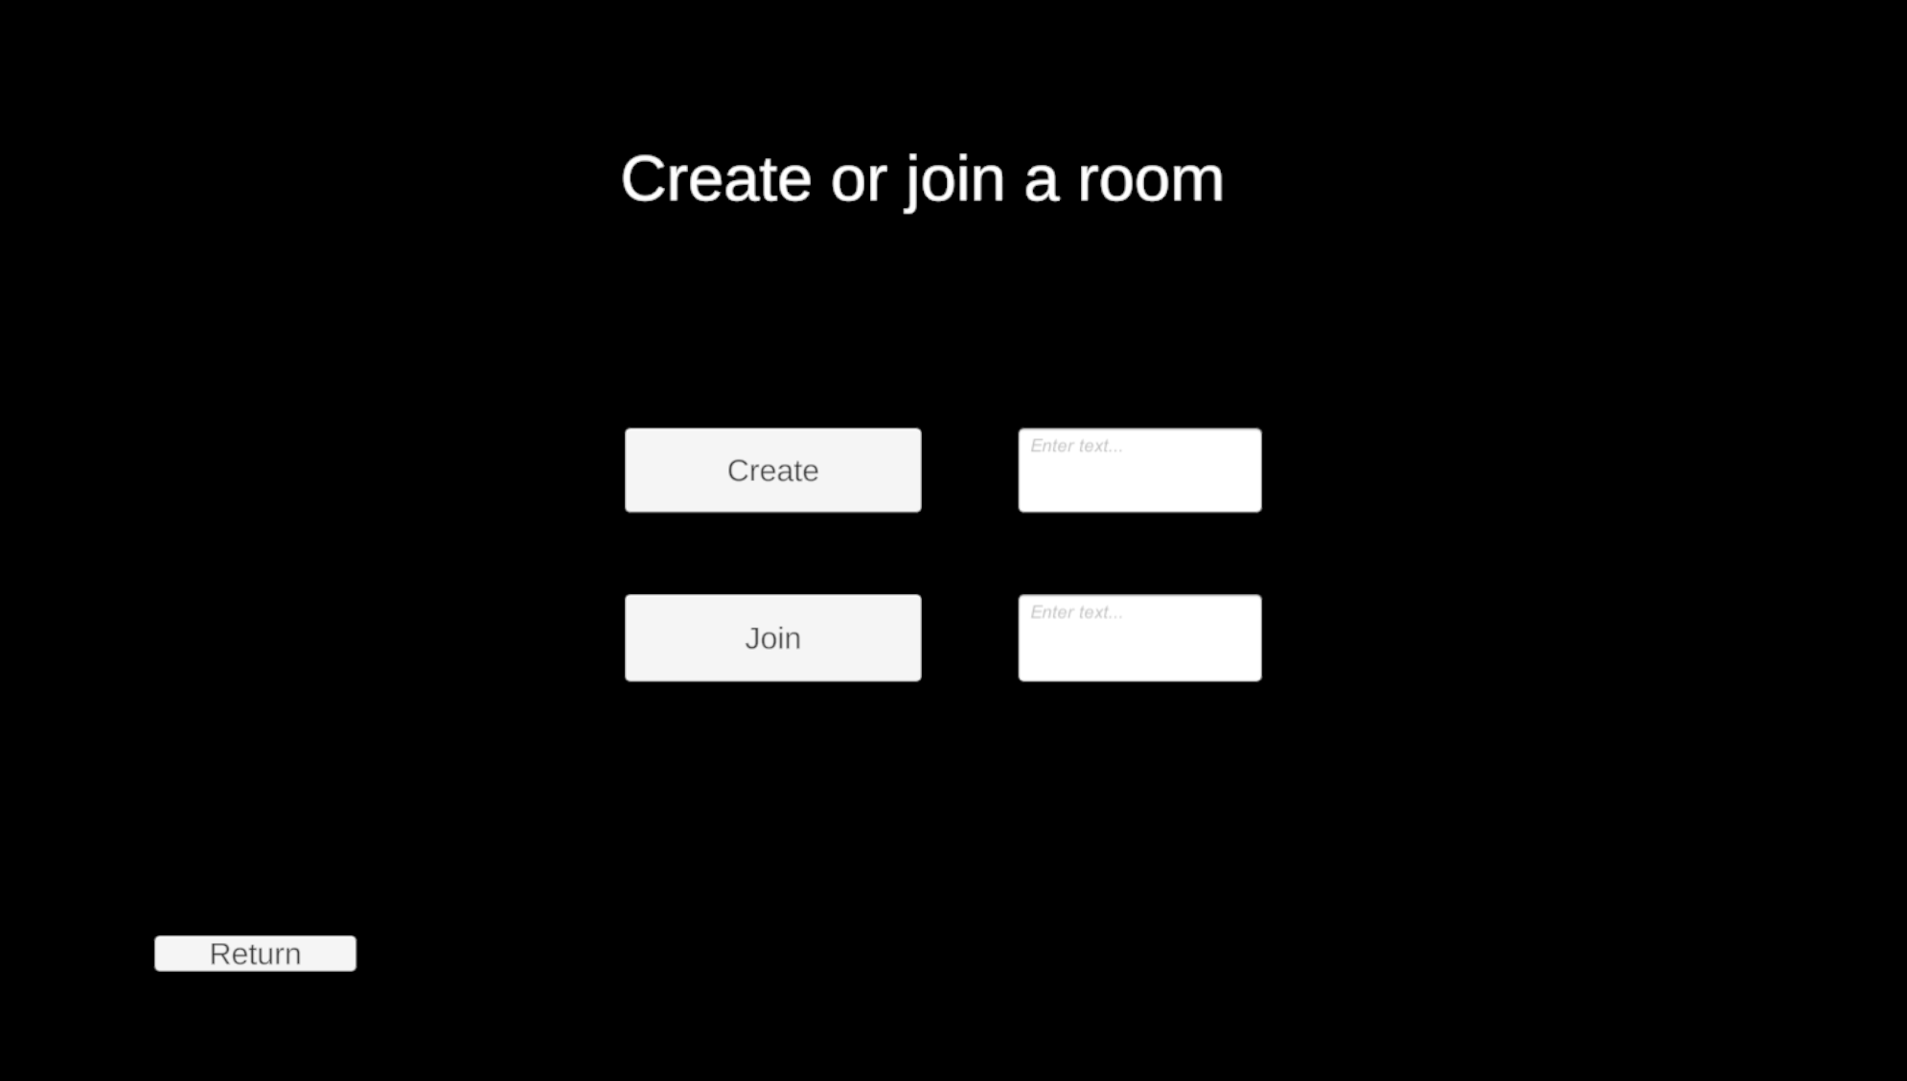

Si vous en créait une, vous pourrais choisir l’arène et votre personnage.

Sinon vous aurez seulement le choix de votre personnage.

Soit vous décider de jouer seul avec le mode « Play Solo ». Vous affronterez donc une IA sur l’arène et avec le personnage de votre choix.

La désinstallation

Pour la désinstallation, il vous suffit d’aller à l’emplacement de votre jeu sur votre PC puis de cliquer sur ce fichier.



Une page s’affichera et vous demandera si vous voulez désinstaller Hell of Fighters et tous ses composants.

